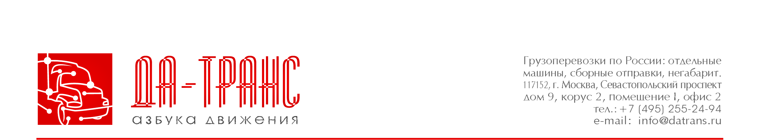

.

Список книг, которые мы рекомендуем:
• «Клиенты на всю жизнь» Карл Сьюэлл, Пол Браун

• «Ух ты! Сервис» Виталий Антощенко
• «Искренний сервис» Максим Недякин
• «Scrum. Революционный метод управления проектами» Джефф Сазерленд
• «Продавая незримое: Руководство по современному маркетингу услуг» Гарри Беквит
• «Ген директора. 17 правил позитивного менеджмента по-русски» Владимир Моженков
• «Практика менеджмента» Питер Друкер
• «Вы или вас: профессиональная эксплуатация подчиненных. Регулярный менеджмент для рационального руководителя» Александр Фридман
• «Внутрифирменные отношения в вопросах и ответах» Владимир Тарасов

